ANEMOMETR

průtok vzduchu + rychlost vzduchu

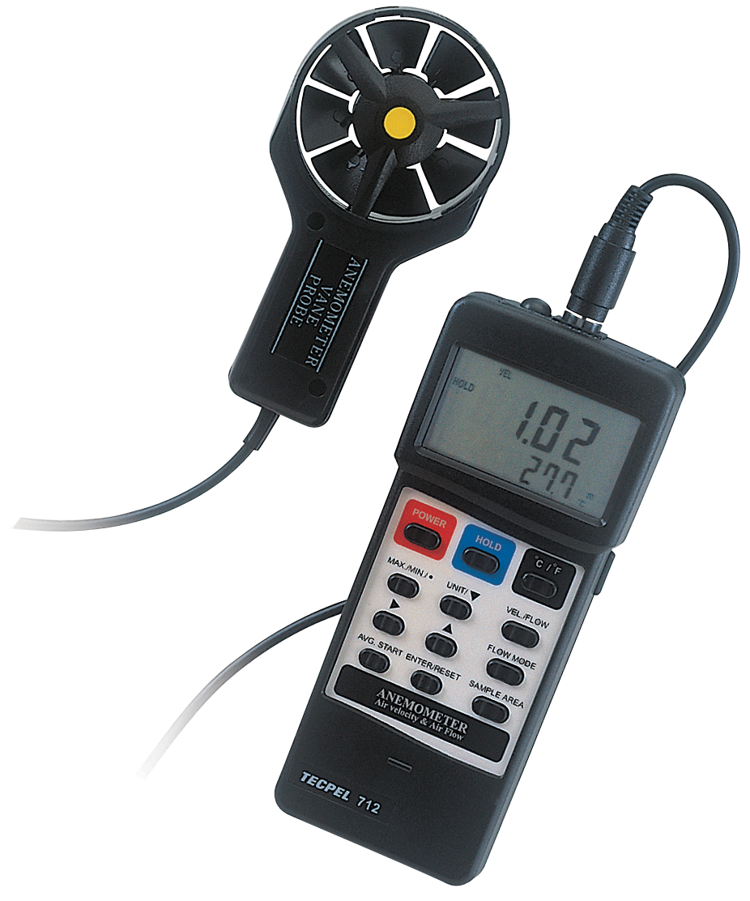

TECPEL AVM - 712

Váš nákup tohoto ANEMOMETRU znamená krok vpřed do oblasti precizního měření. Ačkoliv je tento MĚŘIČ komplexním a choulostivým přístrojem, byla vyvinuta jeho odolná konstrukce. Laskavě si pečlivě přečtěte následující instrukce a mějte tuto příručku vždy snadno na dosah.

OBSAH

1. CHARAKTERISTICKÉ VLASTNOSTI 1
2. SPECIFIKACE 2
2-1 Všeobecná specifikace 2
2-2 Elektrická specifikace 2
A. Rychlost vzduchu 3
B. Průtok vzduchu 3
C. Teplota 3
3. POPIS PŘEDNÍHO PANELU 3
3-1 Displej 3
3-2 Tlačítko vypnutí/zapnutí napájení 3
3-3 Tlačítko držení údaje 3
3-4 Tlačítko konverze °C/°F 3
3-5 Tlačítko záznamu MAX/MIN/ ● 3
3-6 Tlačítko konverze jednotka/▼ 3
3-7 Tlačítko volby RYCHLOST/PRŮTOK 3
3-8 Tlačítko ► 3
3-9 Tlačítko ▲ 3
3-10 Tlačítko volby MÓDU PRŮTOKU 3
3-11 Tlačítko SPUŠTĚNÍ PRŮMĚROVÁNÍ 3
3-12 Tlačítko ENTER/RESET 3
3-13 Tlačítko nastavení VZORKOVACÍ OBLASTI 3
3-14 VSTUPNÍ KONEKTOR ČIDLA 3
3-15 Výstupní konektor RS232 3
3-16 Bateriový oddíl/kryt 3
4. POSTUP MĚŘENÍ 3
4-1 Měření rychlosti vzduchu 3
4-2 Měření průtoku vzduchu 4
5. POČÍTAČOVÉ ROZHRANÍ RS232 6
6. VÝMĚNA BATERIE 6

1. CHARAKTERISTICKÉ VLASTNOSTI

* Průtok vzduchu: CMM (m³/min.) a CFM (stopa³/min.).
Rychlost vzduchu: m/s, stop/min., km/h, uzlů, mil/h.
Teplota vzduchu: °C, °F
* 3 módy průtoku vzduchu: Okamžitý, 2/3 V.max, průměrný.
* Kuličková lopatková kola s nízkým třením umožňují vysokou přesnost při vysokých i nízkých rychlostech.
* Velký dvojitý LCD displej.
* Záznam maximální a minimální hodnoty s vyvoláním.
* Držení údaje (data hold).
* Mikropočítačový obvod poskytuje speciální funkce a nabízí vysokou přesnost.
* Automatické vypnutí prodlužuje životnost baterie.
* Termistorové čidlo pro měření teploty, rychlá odezva.
* Vestavěný indikátor vybité baterie.
* Pracuje s baterií 9 V typu 6F22 (006P).
* Sériové rozhraní RS232 pro PC.
* Samostatné čidlo, pohodlné pro provoz v různých měřících prostředích.
* Jsou použity trvanlivé prvky s dlouhou životností včetně odolné plastové skříňky z ABS s nízkou hmotností.
* Široké použití: Tento anemometr používejte ke kontrole klimatizačních a topných systémů, pro měření rychlosti vzduchu, teploty větru … atd.

2. SPECIFIKACE

2-1 Všeobecná specifikace
Obvod Exklusivní jednočipový mikropočítačový obvod LSI.
Displej * 13 mm (0,5“), super velký LCD displej.
* Displej s duální funkcí.
Měření Rychlost vzduchu:
m/s (metry za vteřinu),
km/h (kilometry za hodinu),
ft/min (stopy za minutu),
uzly (námořní míle za hodinu),
míle/h (míle za hodinu).
Průtok vzduchu:
CMM (m³/min.),
CFM (stopa³/min.).
Teplota vzduchu:
°C/°F
Držení údaje.
Konstrukce senzoru Rychlost vzduchu a průtok vzduchu
Konvenční konstrukce točivého lopatkového ramena a kuličkového ložiska s nízkým třením.
Teplota: Termistor.
Vyvolání paměti Záznam maximální a minimální naměřené hodnoty s vyvoláním.
Vypnutí napájení Automatické vypnutí prodlužuje životnost baterie nebo ruční vypnutí pomocí tlačítka.
Doba vzorkování cca 1 vteřina
Provozní vlhkost Menší než 80 % relativní vlhkosti vzduchu.
Provozní teplota 0 °C až 50 °C (32 °F až 122 °F).
Datový výstup Sériové rozhraní RS232 pro PC.
Napájení Alkalická nebo vysoce zatížitelná baterie 9 V ss, 006P, MN1604 (PP3), 6F22 nebo ekvivalentní.
Spotřeba cca 8,3 mA.
Váha 381 g/0,84 lb, hlavní přístroj
Rozměry Hlavní přístroj:
180 x 72 x 32 mm (7,1 x 2,8 x 1,3 palce).
Hlava čidla:
Kulatá, průměr 72 mm.
Obsažené příslušenství Příručka obsluhy 1 ks
Senzorové čidlo 1 ks
Přenosný kufřík 1 ks
Volitelné příslušenství Kabel RS232 UPCB-01

2-2 Elektrická specifikace

A. Rychlost vzduchu

Měření Rozsah Rozlišení Přesnost
m/s 0,4 - 25,0 m/s 0,1 m/s ± (2 % + 0,2 m/s)
0,01 m/s, < 10 m/s
km/h 1,4 - 90,0 km/h 0,1 km/h ± (2 % + 0,8 km/h)
míle/h 0,9 - 55,9 mil/h 0,1 míle/h ± (2 % + 0,4 míle/h)
uzly 0,8 - 48,6 uzlu 0,1 uzlu ± (2 % + 0,4 uzlu)
stopa/min 80 - 4 921 stop/min. 1 stopa/min. ± (2 % + 40 stop/min.)

B. Průtok vzduchu

Měření Rozsah Rozlišení Oblast
CMM (m³/min.) 0 - 999 900 m³/min. 0,001 - 100 0,001 - 9 999 m²/min.
CFM (stopa³/min.) 0 - 999 900 stopa³/min. 0,001 - 100 0,001 - 9 999 stopa²/min.

C. Měření teploty

Rozsah měření 0 °C až 50 °C/32 °F až 122 °F
Rozlišení 0,1 °C/0,1 °F
Přesnost 0,8 °C/1,5 °F

3. POPIS PŘEDNÍHO PANELU
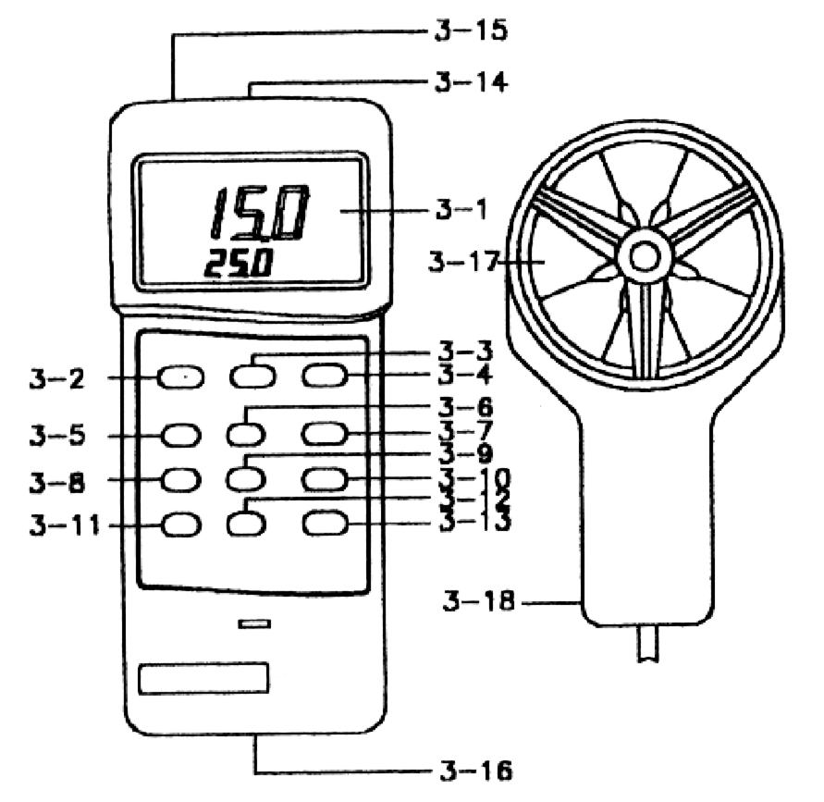
Obr. 1
3-1 Displej
3-2 Tlačítko vypnutí/zapnutí napájení
3-3 Tlačítko držení údaje
3-4 Tlačítko konverze °C/°F
3-5 Tlačítko záznamu MAX/MIN/ ●
3-6 Tlačítko konverze jednotka/▼
3-7 Tlačítko RYCHLOST/PRŮTOK
3-8 Tlačítko ►
3-9 Tlačítko ▲
3-10 Tlačítko MÓDU PRŮTOKU
3-11 Tlačítko SPUŠTĚNÍ PRŮMĚROVÁNÍ
3-12 Tlačítko ENTER/RESET
3-13 Tlačítko VZORKOVACÍ OBLASTI
3-14 Vstupní konektor čidla
3-15 Výstupní konektor RS232
3-16 Bateriový oddíl/kryt
3-17 Lopatková hlava čidla
3-18 Rukojeť lopatkového čidla

4. POSTUP MĚŘENÍ

4-1 Měření rychlosti vzduchu
1) Do „vstupního konektoru čidla“ (3-14, obr. 1) nainstalujte „vidlici čidla“.
2) Zapněte přístroj stiskem tlačítka „Napájení VYP/ZAP“ (3-2, obr. 1).
3) Zvolte mód měření RYCHLOSTI stiskem tlačítka „VEL./FLOW (rychlost/průtok)“ (3-7, obr. 1), abyste se dostali do módu měření rychlosti.
4) Stiskem tlačítka konverze „°C/°F“ (3-4, obr. 1) zvolte požadované jednotky teploty.
5) Zvolte požadované jednotky měření rychlosti vzduchu (m/h, stopa/min., uzel, km/h, m/s) stiskem tlačítka „Jednotka/▼“ (3-6, obr. 1).

Když ukončíte výše uvedená nastavení, je přístroj připraven měřit rychlost vzduchu. Co se týče ostatních funkcí vztahujících se k módu rychlosti, tak se laskavě obraťte na následující popis.

6) Funkce držení údaje:
Během měřícího postupu se stiskem tlačítka „Data Hold (držení údaje)“ (3-3, obr. 1) způsobí, že naměřená hodnota bude držena a LCD displej bude indikovat symbol „HOLD“ nalevo.
* Opětným stiskem tlačítka „Data Hold“ opustíte funkci držení údaje.
7) Záznam dat (Max., Min.)
* Jedenkrát stiskněte tlačítko „MAX./MIN/.“ (3-5, obr. 1) a dostanete se do módu záznamu dat. Na LCD displeji se objeví symbol „REC“. Současně přístroj zaznamenává hodnoty přijímané čidlem.
* Opět stiskněte a v levém dolním rohu LCD displeje se objeví symbol „Max“ a současně bude na displeji zobrazena maximální hodnota během záznamového procesu.
* Opět stiskněte a v levém dolním rohu LCD displeje se objeví symbol „Min“ a současně bude na displeji zobrazena minimální hodnota během záznamového procesu.
* Stiskněte tlačítko MAX/MIN/. na dobu asi 3 vteřin, čímž opustíte mód záznamu dat.

4-2 Měření průtoku vzduchu
1) Do „Probe Input Terminal (vstupního konektoru čidla)“ (3-14, obr. 1) nainstalujte „Probe Plug (vidlici čidla)“.
2) Zapněte přístroj stiskem tlačítka „Napájení VYP/ZAP“ (3-2, obr. 1).
3) Zvolte mód měření PRŮTOKU stiskem tlačítka „VEL./FLOW (rychlost/průtok)“ (3-7, obr. 1), abyste se dostali do módu měření průtoku.
4) Zvolte požadované jednotky měření rychlosti vzduchu (CMM nebo CFM) stiskem tlačítka „Jednotka/▼“ (3-6, obr. 1).

Poznámka:
V módu průtoku vzduchu je přístroj bez teplotní funkce.

5) Stiskněte tlačítko „SAMPLE AREA (vzorkovací oblast)“ (3-13, obr. 1) pro nastavení oblasti měření (m², stopa²). Přesnější nastavení oblasti znamená přesnější naměřenou hodnotu průtoku vzduchu. Když stisknete toto tlačítko, můžete vidět objevivší se symbol “□“ a blikající první digit. Nyní můžete pokračovat v postupu nastavení oblasti.
6) Postup nastavení oblasti využívá čtyř tlačítek “ ▲ “, “UNIT (jednotka)/▼ “, “ ► “ a “MAX/ MIN/●“ (laskavě se obraťte na obr. 1 na straně 3).

Poznámka:

* Tlačítko “ ▲ “
Jedním stiskem přidáte jedničku blikajícími digitu.

* Tlačítko “UNIT/ ▼ “
Jedním stiskem uberete jedničku blikajícími digitu.

* Tlačítko “ ► “
Jedním stiskem vyberete další digit.

* Tlačítko “MAX/MIN/●“
Nastavení desetinné tečky.

Poté, co nastavíte potřebné číslo, pro ukončení nastavovacího postupu stiskněte laskavě tlačítko “ENTER/RESET“.

Například, pokud chcete nastavit oblast vzorkování 120,3 čtverečných stop, stiskněte laskavě tlačítko “UNIT (jednotka)/▼“ - pro ujištění se na displeji objeví “ft²“. Poté stiskněte tlačítko “SAMPLE AREA (vzorkovací oblast)“, čímž vstoupíte do postupu nastavení měřící oblasti. Jedenkrát stiskněte tlačítko “ ▲ “ pro nastavení 1 a pro výběr dalšího digitu stiskněte tlačítko “ ► “. Dvakrát stiskněte tlačítko “ ▲ “ pro nastavení 2 a pak stiskněte tlačítko “ ► “ a dále pro nastavení desetinné tečky stiskněte tlačítko“MAX/MIN/●“. Třikrát stiskněte tlačítko “ ▲ “ pro nastavení 3 a pro ukončení postupu nastavení vzorkovací oblasti stiskněte tlačítko “ENTER/RESET.“
7) Při měření průtoku vzduchu vám poskytujeme 3 druhy průtokového módu, které aplikujete stiskem tlačítka “FLOW MODE (mód průtoku)“.
A. Mód 2/3 V Max:
Volbou tohoto módu získáte 2/3 max. naměřené hodnoty. Je-li např. max. hodnota 300 CFM, budete moci v módu 2/3V Max vidět pouze 200 CFM.

B. Mód AVG (průměrování):
V tomto módu můžete ručně zprůměrovat maximálně 20 záznamů stiskem tlačítka “AVG. START (spuštění průměrování)“. Číslo průměru můžete vidět vpravo dole na LCD displeji. Vzorec pro průměr je uveden níže:

1. záznam + … + n-tý záznam
N

C. OKAMŽITÝ MÓD:
LCD displej ukazuje přímo měřenou hodnotu.

8) Pro reset předcházejícího nastavení a opětný restart měření stiskněte v módech “2/3 V Max“ a “AVG“ tlačítko “ENTER/RESET“.

9) Funkce držení údaje:
Během měřícího postupu se stiskem tlačítka „Data Hold (držení údaje)“ (3-3, obr. 1) způsobí, že naměřená hodnota bude držena a LCD displej bude nalevo indikovat symbol „HOLD“.
* Opětným stiskem tlačítka „Data Hold“ opustíte funkci držení údaje.

10) Záznam dat (Max., Min.)
* Jedenkrát stiskněte tlačítko „MAX./MIN/.“ a dostanete se do módu záznamu dat. Na LCD displeji se objeví symbol „REC“. Současně přístroj zaznamenává hodnoty přijímané čidlem.
* Opět stiskněte a v levém dolním rohu LCD displeje se objeví symbol „Max“ a současně bude na displeji zobrazena maximální hodnota během záznamového procesu.

Podmínka měření:
Žlutá bodová značka na hlavě senzoru indikuje, že tato “žlutá bodová značka“ má směřovat proti směru průtoku vzduchu.

* Opět stiskněte a v levém dolním rohu LCD displeje se objeví symbol „Min“ a současně bude na displeji zobrazena minimální hodnota během záznamového procesu.
* Stiskněte tlačítko MAX/MIN/. na dobu asi 3 vteřin, čímž opustíte mód záznamu dat.

5. SÉRIOVÉ ROZHRANÍ RS232 PRO PC
Přístroj disponuje výstupem RS232 přes konektor o průměru 3,5 mm typu jack (3-15, obr. 1).

Konektorový výstup tvoří datový tok 16 digitů, který může být využit specifickou aplikací uživatele.

Pro spojení přístroje se sériovým vstupem PC bude potřebný následující propojovací kabel RS232.

Přístroj PC
(vidlice 3,5 mm typu jack) (9-kolíkový konektor D-SUB)

Středový kolík Kolík 2
Zem/stínění Kolík 5

Datový tok 16 digitů bude zobrazen v následujícím formátu:

Každý digit indikuje následující stav:
D0 Konec slova
D1 až D8 Hodnota displeje, D1%LSD, D8=MSD
Například:
Jestliže je hodnota displeje 1234, pak D8 až D1 je 00001234
D9 Desetinná tečka (DP) pro horní displej.
0 = žádná DP, 1 = 1 DP, 2 = 2 DP, 3 = 3 DP
D10 Polarita
0 = kladná 1 = záporná
D11 a D12 Symbol pro diplej
01 = °C 09 = uzel 12 = míle/h
02 = °F 10 = km/h 84 = CMM
08 = m/s 11 = stopa/min. 85 = CFM
D13 Jsou-li zaslána data horního displeje, tak se rovná jedné (1)
Jsou-li zaslána data dolního displeje, tak se rovná dvěma (2)
D14 4
D15 Začátek slova

6. VÝMĚNA BATERIE

1) Když se v levém rohu LCD displeje objeví “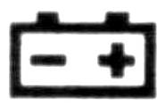“, je nezbytné vyměnit baterii. Avšak měření může být prováděno ještě několik hodin poté, co se objeví indikátor vybité baterie, aniž by došlo k nepřesnému měření.
2) Stáhněte kryt baterie (3-16, obr. 1) z přístroje a vyjměte baterii.
3) Nainstalujte baterii 9 V (typ PP3 nebo 6F22) a opět nasaďte kryt.

ZÁRUKA

Zaručujeme, že tento výrobek neobsahuje vadný materiál nebo vadné tovární zpracování a souhlasíme s opravou nebo výměnou takového výrobku, na kterém se při normálním používání a provozu objeví závada způsobená chybou výroby. Součásti a práce při opravě jsou přitom bezplatné. Pokud nebudeme schopni tento výrobek opravit nebo vyměnit, provedeme plnou refundaci nákupní ceny.
Co se týče použití tohoto přístroje, obraťte se laskavě na uživatelskou příručku.
Naše závazky v této záruce jsou omezeny na opravu, výměnu nebo provedení refundace tohoto zkušebního zařízení, jež se prokáže vadným během 24 měsíců od data nákupu.
Tato záruka se nevztahuje na výrobky, které byly opraveny nebo modifikovány jakýmkoliv způsobem neautorizovanými osobami, nebo které byly podrobeny chybnému použití, zneužití, chybné aplikaci, zanedbání nebo nehodě, nebo které měly změněná, přerazítkovaná nebo odstraněná výrobní čísla. Je naším výhradním právem posoudit jejich stabilitu nebo spolehlivost
Kupující souhlasí, že přijímá veškerou odpovědnost za všechny škody nebo tělesná zranění, které mohou být následkem použití výrobku kupujícím, nebo jeho uživatelem, jeho zaměstnanci nebo jinými osobami.

ADRESA UPLATNĚNÍ ZÁRUKY
www.elbez.cz
e-mail: elbez@vm.cz
tel.: +420 566 522 372
fax : +420 566 520 372
ELBEZ s.r.o.
Karlov 1175
594 01 Velké Meziříčí

POTVRZENÍ O PRODEJI

Přístroj AVM-712 v.č. .........………………………………….

Datum prodeje...................................... Razítko a podpis

